Булычева Ирина Николаевна,
учитель начальных классов МБОУ «Кингисеппская гимназия»,
г.Кингисепп

Технологическая карта урока по учебному предмету «Русский язык» во 2-ом классе на тему
«Корень-главная часть слова. Однокоренные (родственные) слова»
Тип урока: | урок формирования первоначальных предметных навыков и  УУД, овладения предметными умениями
Авторы УМК: | Климанова Л.Ф., Макеева С.Г., Бабушкина Т.В. УМК «Перспектива»
Цель урока: | формировать представление о родственных (однокоренных) словах;
Задачи урока: | -формировать умение находить родственные слова;  - развивать познавательную активность; речь, мышление;  - воспитывать культуру учебного труда;
Планируемые образовательные результаты (личностные, метапредметные, предметные): | Личностные:  - осознание собственных достижений при освоении учебной темы;  - осознавать необходимость писать грамотно;  Метапредметные УУД  Познавательные:  - определять в слове корень и обосновывать свое мнение;  - применять полученные знания для решения практических задач;  Регулятивные:  - осуществлять взаимоконтроль;  - формулировать учебную задачу урока;  - работать с предложенным алгоритмом;  Коммуникативные:  - участвовать в диалоге;  - строить рассуждение;  - сотрудничать со сверстниками в процессе выполнения парной работы;  - формулировать понятное высказывание, используя термины: корень, однокоренные слова, родственные слова.  Предметные:  - выделять корень в родственных словах с опорой на смысловую связь однокоренных слов и на общность написания корней;  - разграничивать однокоренные слова и слова с омонимичными корнями;
Оборудование: | ПК, мультимедийный проектор, экран,
Формы работы | фронтальная, парная, индивидуальная.
Образовательные ресурсы: | Климанова Л.Ф. Русский язык. Методическое пособие с поурочными разработками.2 класс-М.: Просвещение,2012; Яценко И.Ф. Поурочные разработки по русскому языку.2 класс.-М.:ВАКО,2013; рабочая программа по русскому языку; Климанова Л.Ф. Русский язык.2класс. Учебник для общеобразовательных учреждений-М.: Просвещение,2012; электронное приложение к учебнику; СD «Уроки Кирилла и Мефодия».
№ Этап урока | Деятельность  учителя | Деятельность  ученика | Формируемые  УУД | Время
1.Организационный момент  Цель: положительно настроить на урок | -Тихо сядьте, проверьте свою посадку и пожелайте удачи друг другу.  -Прозвенел звонок.  Начинается урок.  Он пойдет,ребята,впрок.  Постарайтесь всё понять,  Что-то новое узнать.  -Как вы понимаете слово впрок?  -Если мы не знаем значения слова, что нам поможет? | Дети садятся и проверяют свою посадку за партой, шепотом желают удачи друг другу.  -На пользу, на будущее.  -Толковый словарь. | Личностные:  -осуществлять самоконтроль;  коммуникативные:  -строить рассуждение;  Предметные:  – вдумываться в лексическое  значение слова, понимать его. | 1
Мыслительная разминка.  Цель: активизировать мыслительные операции и познавательные процессы | Начнем урок с мыслительной разминки. Игра «Да» или «Нет».  -Внимательно слушайте вопрос и быстро хором отвечайте.  1.В алфавите 33 буквы?  2.В неделе 8 дней?  3.Гласный звук образует слог?  4.В радуге семь цветов?  5.В слове конь три буквы?  6.В слове цветы первый слог ударный?  -Вы очень дружно и правильно ответили на вопросы.  -Желаю вам весь урок так хорошо работать. | Слушают вопросы и хором отвечают.  Да  Нет  Да  Да  Нет  Нет | коммуникативные:  -слушать и понимать речь  других; | 1
Пальчиковая гимнастика  Цель: подготовить кисть руки к письму | -На уроке русского языка нам нужно много писать, для этого подготовим кисти рук к работе.  -Зарядку для пальчиков проведет дежурный. | Подготовку руки к письму проводит дежурный.  Пальчики в замок сцепили,  Вправо, влево покрутили.  Кисти вниз, потом подняли  Так недолго помахали.  Пальцы в кулачки сомкнули,  Кисти рук слегка стряхнули. |  | 1
 | -Откройте тетради и красиво запишите дату и классная работа.  -Обозначьте орфограммы. | Записывают в тетрадь дату, классная работа, подчеркивают орфограммы. |  | 1
2.Актуализация знаний  Цель: подготовка мышления учащихся к изучаемому материалу  3.Постановка учебной проблемы.  Цель: поиск нахождения решения | – Какой новый раздел мы начали изучать?  - Что мы узнали о составе слова?  -Кто запомнил названия частей слова?  -Как выдумаете для чего нужно изучать состав?  -Отгадайте по описанию, о каком животном идет речь, и запишите его название в тетрадь?  -Хищное животное с острой мордочкой и длинным пушистым хвостом. Говорят, что она им следы заметает.  -Кто же это?  -Что вы можете рассказать о лисе?  -Какая орфограмма встретилась в этом слове? Обозначьте орфограмму.  -Как можно проверить данную орфограмму?  -Запишите проверочные слова и поставьте ударение. (учитель пишет на доске)  -Как ещё можно назвать лису?  -Запишите это слово.  -Прочтите слова, что вы заметили?  -Кто знает, как называется такая часть слов?  -Кто помнит, как выделяется корень? Покажите.  -Ребята, посмотрите внимательно на предложение, которое записал Ваня.  (предложение на доске)  На полянку выбежала пушистая леса.  - Аня заметила ошибку и сказала об этом Ване.  -Какую ошибку допустил Ваня?  -Ваня утверждает, что для проверки подобрал родственное слово лес. Всё ли он правильно сделал?  -Можно ли их назвать родственными словами? Почему?  -Совершенно верно и корни у этих слов разные.  -Давайте Ване поможем исправить ошибку и запишем предложение в свою тетрадь правильно. Обозначьте все орфограммы.  -Проверьте работу друг у друга и оцените.  (образец на доске)  На_полянку выбежала пушистая лиса.  -Запомните, что слова иногда звучат одинаково, но пишутся по-разному, так как они не являются родственными и у каждого из них свое проверочное слово.  -Давайте, послушаем Ивана Ивановича Самоварова. Он нам напомнит об особенностях родственных слов.  -Слушайте внимательно, эта информация нам понадобится.  (учитель включает электронное приложение к учебнику)  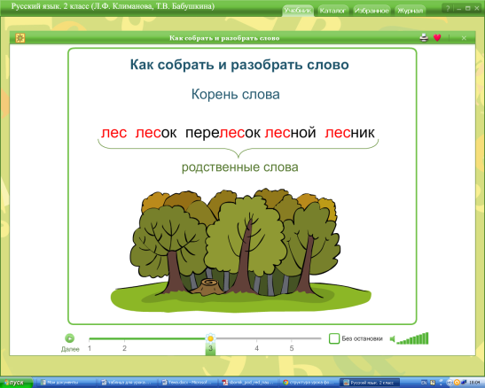  -Кто догадался, о чем мы будем сегодня говорить? | -Мы начали изучать раздел «Состав слова».  -Мы узнали из каких частей могут состоять слова.  -Корень,приставка,окончание.  -Чтобы грамотно писать.  Дети слушают, а затем записывают в тетрадь название животного.  -Это лиса.  -Лиса-хищник.  -Она живет в наших лесах.  -В холодное время укрывается своим хвостом.  -Зимой под снегом ищет мышей.  -Безударный гласный «и», проверяемый ударением.  -Нужно подобрать проверочные слова так, чтобы безударный стал ударным.  Дети записывают: лисы, лисонька.  -лисица.  -Эти слова обозначают название предмета.  -У всех этих слов есть одинаковая часть лис.  -Такая часть называется корень.  Ученики выделяют корень в тетрадях, а один у доски.  Выясняют ошибку у Вани. Объясняют почему он допустил ошибку в предложении.( Ваня неправильно подобрал проверочное слово.)  -Лес и лиса – это разные слова.  -Они не связаны по смыслу.  .  -Дети записывают предложение в тетрадь.  Взаимопроверка и оценивание работы с помощью знаков !,+,-.  Проверяют по эталону.  Дети слушают и смотрят анимацию.  Ребята высказывают свои мнения, пытаются определить тему урока. | Предметные:  – понимать, что  главное в слове –  смысл, значение;  личностные:  – проявлять интерес  к наблюдениям  за языком и его  использованием  в речи;  – устанавливать связь  между целью  деятельности  и ее результатом;  коммуникативные:  – участвовать  в диалоге;  -строить  рассуждение;  Предметные:  – понимать, что  главное в слове –  смысл, значение;  личностные:  – проявлять интерес  к наблюдениям  за языком и его  использованием  в речи;  коммуникативные:  – участвовать  в диалоге;  -строить  рассуждение;  регулятивные:  осуществлять  взаимоконтроль;  регулятивные:  – формулировать  учебную задачу  урока; | 5 минут  8
 | -Итак, корень-герой сегодняшнего урока. Мы продолжаем изучать секреты слов.  -Чтобы вы хотели узнать о корне слова?  -Какие цели вы поставите перед собой?  -Как вы думаете, какие качества нам помогут узнать что-то новое? | -Для чего он нужен?  -Какие бывают корни?  -Хочу узнать больше о корне.  - Буду учиться определять корень.  -Буду внимательно слушать учителя.  -Буду учиться искать родственные слова.  -Внимание, наблюдательность.
 | -Как вы думаете, все ли части слова важные или есть самая главная часть?  -Давайте это проверим. | Ребята высказывают свои мнения | коммуникативные:  – участвовать  в диалоге;  -строить  рассуждение;
4.Работа над новым материалом | Учитель читает стихотворение и демонстрирует на слайде иллюстрацию  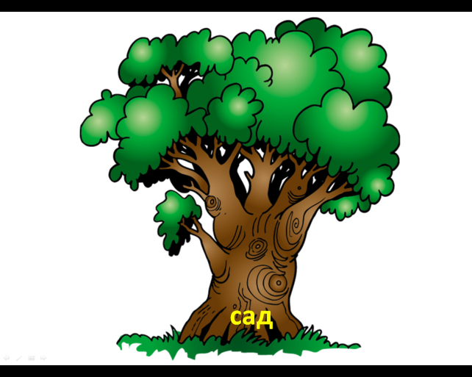Как-то много лет назад  Посадили странный сад.  Не был сад фруктовым,  Был он только словом.  Это слово, слово-корень,  Разрастаться стало вскоре  И плоды нам принесло –  Стало много новых слов.  Вот из сада  Вам рассада,  Вот еще посадки рядом,  А вот садовод,  К ним садовник идет.  Очень интересно  Гулять в саду словесном!  -Ребята, какой корень «посадили»?  -Какие же слова из него выросли?  (учитель демонстрирует эти слова на слайде)  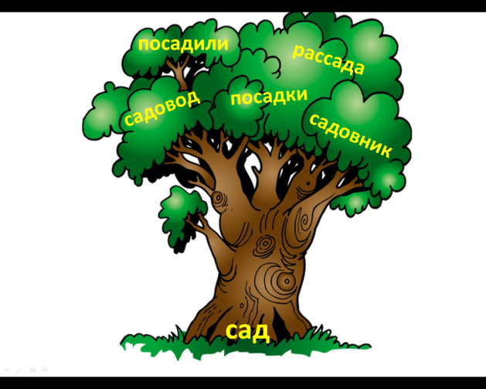  -Как можно назвать эти слова?  -Почему? Обоснуйте свой ответ.  -Я считаю, что этого недостаточно для обоснования.  -Скажите, а по значению эти слова близки или различны?  -Ребята, для того чтобы полностью быть уверенными что мы нашли родственные слова что для этого нам необходимо выяснить?  (учитель вывешивает опорную таблицу)  =  Общее значение  -Ребята, а теперь вы можете сказать какая часть слова самая главная? | Дети слушают стихотворение и наблюдают за появлением новых слов на дереве.  Высказывают свое мнение.  Дети называют слова.(посадили, рассада,садовод,посадка,садовник)  Обоснованно отвечают на вопросы.  Ведут диалог.  Высказывают свои предположения.  Отвечают на вопрос. | Предметные:  – сравнивать слова  по значению  и написанию;  – доказывать  родство слов;  коммуникативные:  – участвовать  в диалоге;  -строить  рассуждение;  коммуникативные:  – участвовать  в диалоге;  -строить  рассуждение; | 7минут
5.Физминутка  Снятие напряжения, активизация внимания. | Пришло время поиграть.  -Если я назову пару родственных слов, вы хлопаете в ладоши. Если назову пару слов, которые не являются родственными, вы приседаете. Лес — лесник, река — ручей, стена — потолок, кот — котик, сад — садовый, дом — домашний, дом — дым, поле — полюшко, гриб — грибной, обед — стол.  -Молодцы. Хорошо справились. Продолжаем работать. | Дети встают и выполняют определенные действия. | Регулятивные:  – удерживать  учебную задачу | 1
6.Применение нового знания на практике. | Откройте учебник на с.46. Найдите упражнение 61.  Прочитайте задание.  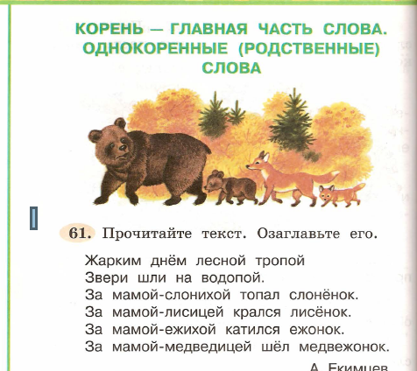  -Что нужно выполнить?  -Какой заголовок вы предлагаете?  -Ребята, какой из заголовков больше всего подходит к этому тексту?  -Что означает слово водопой?  -Где можно узнать значение этого слова?  -Как вы думаете, заголовок отражает главную мысль текста или его тему?  -Есть ли в этом тексте однокоренные слова?  -Запишите слова парами по образцу в учебнике.  -Докажите, что вы написали пары родственных слов, опираясь на таблицу(смотри выше).  -Выделите корень в родственных словах.  -Какая пара вызвала затруднения?  - Здесь произошло чередование согласных в корне, такое в русском языке встречается нередко.  Учитель выделяет корень: медвед, медвеж  -Обменяйтесь тетрадями и проверьте работу соседа по образцу на доске.(слайд)  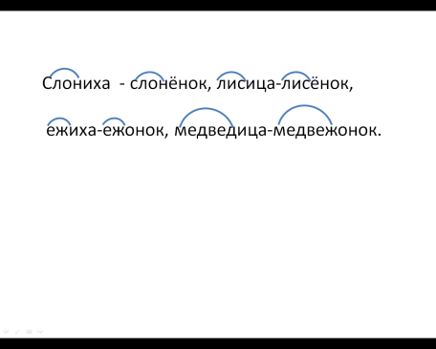  -Какой вывод можно сделать о написании корня в родственных словах? | Дети читают шепотом.  Дети предлагают свои заголовки.  Объясняют значение слова.  Отвечают на вопросы.  Дети записывают:  Слониха-слоненок  Лисица-лисенок  Ежиха-ежонок  Медведица-медвежонок  Доказывают: «В каждой паре слов есть одинаковая часть, и они близки по значению»  Выявляют трудности:  Медведица-медвежонок  Взаимопроверка по эталону. Оценивают с помощью значков «!»-все верно, «+» -1-2 ошибки, «-»- много ошибок  Делают вывод: «В родственных словах корень пишется одинаково» | Предметные:  – выделять корень;  Регулятивные:  – удерживать  учебную задачу  урока, участвовать  в ее решении;  Коммуникативные:  – понимать речь других,  строить собственные  высказывания;  Регулятивные:  -работать с предложенным алгоритмом;  регулятивные:  -осуществлять  взаимоконтроль; | 10
 | -Ребята, как вы думаете, могут ли корни слов, и звучать одинаково, и быть написаны одинаково, а по значению все-таки быть разными?  -Давайте проведем расследование.  -Найдите упражнение 62.Обратите внимание на пиктограмму на полях. Что она означает?  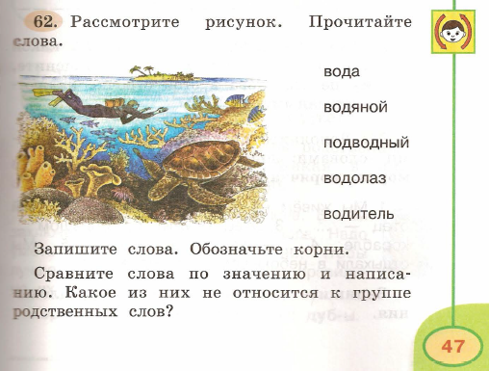  -Что вы видите на рисунке? Постарайтесь дать полный ответ на вопрос.  -Прочтите слова справа от картинки. Назовите корень данных слов.  -Все ли слова близки по значению?  -Можем ли мы сказать, что все эти слова родственные?  -Какой вывод можно сделать?  Продолжите мою мысль: слова, у которых одинаковые корни по написанию, но разные по значению не ….  -Вот видите, как много нового мы узнали. | Высказывают свои предположения.  Дети рассматривают рисунок и формулируют развернутый ответ.  Читают слова, определяют родственные, находят лишнее.  Ребята отвечают на вопросы, делают вывод. | Предметные:  – отличать  родственные слова  от слов одной  семантической  группы, от слов  с омонимичными  корнями; | 5
7.Работа в паре.  Закрепление навыка находить родственные слова  Цель этапа: выявить понимание учащимися смысловой и тематической направленности урока | А сейчас предлагаю поработать в парах.  Одна пара будет работать на компьютере.(«Уроки Кирилла и Мефодия». Это же задание распечатано на карточках)  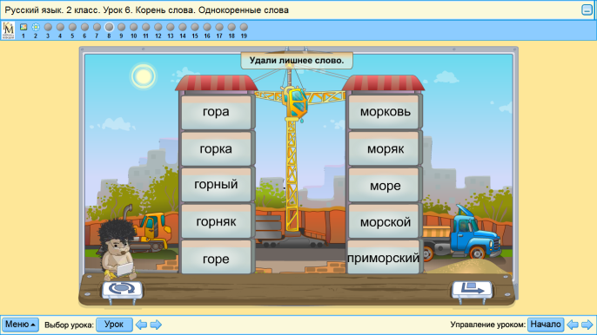  -Вспомните правила работы в паре.  -У вас на партах лежат карточки. Прочтите внимательно задание и выполните его. На выполнение этого задания одна минута.  -Время истекло. Проверяем задание.  -Посмотрите, как справились с заданием ребята на компьютере.  -У кого так же?  -Кто не согласен? | Вспоминают правила работы в паре.  -Уметь договариваться.  -Говорить тихо.  -Слушать друг друга.  -Не мешать соседям.  Выполняют задание на карточках,  распечатанное с диска «Уроки Кирилла и Мефодия»  Проверяют задание. Обсуждают допущенные ошибки и их корректирует.  Высказывают свои мнения.  Дети поднимают смайлики.(Если согласны-солнышко, не согласны- капелька) | Предметные:  – отличать  родственные слова  от слов одной  семантической  группы, от слов  с омонимичными  корнями;  Регулятивные:  осуществлять самоконтроль;  оценивать работу других; | 3
8.Рефлексия  Цель этапа: выявить самооценку обучающихся собственной учебной деятельности. | Наш урок подошел к концу.  -Закройте глаза и вспомните, на какие вопросы вы хотели получить ответ, какие цели вы ставили перед собой. А теперь откройте глаза и прочтите  незаконченные предложения, кто может продолжить эти предложения?(слайд)  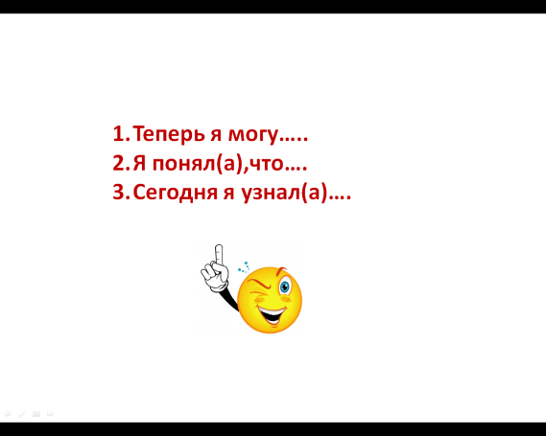  -Ребята, мы вместе открыли еще один секрет русского языка. Мы знаем, как определять родственные слова. Спасибо за работу. | Дети продолжают мысль незаконченного предложения.  -Теперь я могу определить родственные слова.  -Я поняла, что корни могут быть одинаковыми, а слова разными.  -Сегодня я узнал, что корень важная часть слова. | Личностные:  – оценивать свои  достижения | 1
9.Домашнее задание | Дома расскажите родителям, что интересного вы узнали на уроке.  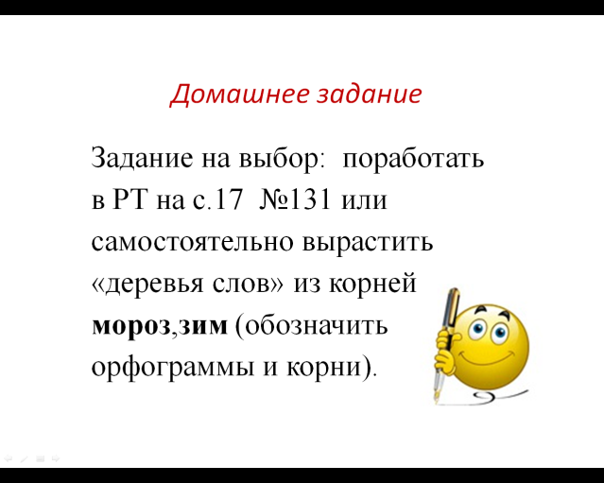 |  |  | 1

